 | Федеральное государственное бюджетное образовательное  учреждение высшего образования  «Пензенский государственный университет»  (ФГБОУ ВО «Пензенский государственный университет»)  Нижнеломовский филиал ФГБОУВО  «Пензенский государственный университет»  (НлФ ФГБОУ ВО «ПГУ»)

Практическая работа №1
по дисциплине: «Системное программирование»
на тему: «Использование потоков»

Выполнили:
студент группы 23НФПО
Кириллов А.О.
Веденяпин Д.А.
Мосман А.П.
Принял:
Преподаватель
Хлынцвев А.А.

Нижний Ломов, 2026 г.

Задания 1 части:
- Найдите процесс «Проводник» в Диспетчере задач и запишите его PID.
- Завершите процесс.
- Запустите его заново через консоль.
- Определите, изменился ли PID.
Задания 2 части:
- Запустите Блокнот.
- Определите его PID и объём памяти, который он использует.
- Приостановите процесс в Мониторе ресурсов.
- Определите, изменился ли объём памяти.
- Закройте процесс через консоль.

СОДЕРЖАНИЕ

ВВЕДЕНИЕ 4
ЧАСТЬ 1 5
ЧАСТЬ 2 7
ЗАКЛЮЧЕНИЕ 10

ВВЕДЕНИЕ

В этой практической работе мы разберем саму важную тему современности это PID, память и тд. К каждому действию будет приложен скриншот экрана, который не сгенерирован нейросетью.

ЧАСТЬ 1

Название процесса | PID | Комментарий
explorer.exe (до завершения) | 4116 | Номер pid четыре тысячи сто шестнадцать
explorer.exe (после перезапуска) | 8156 | Номер pid восемь тысяч сто пятьдесят шесть
Таблица -1
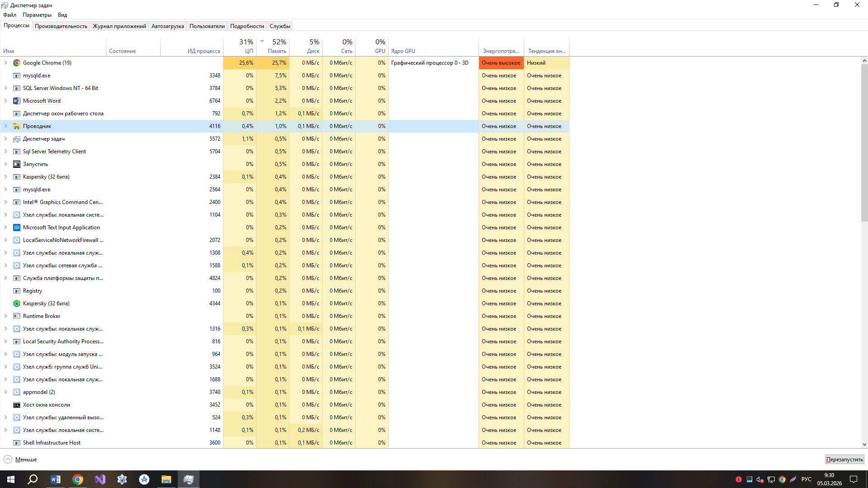
Рисунок 1 – Скриншот диспечера задача 9:30 задача присутствует
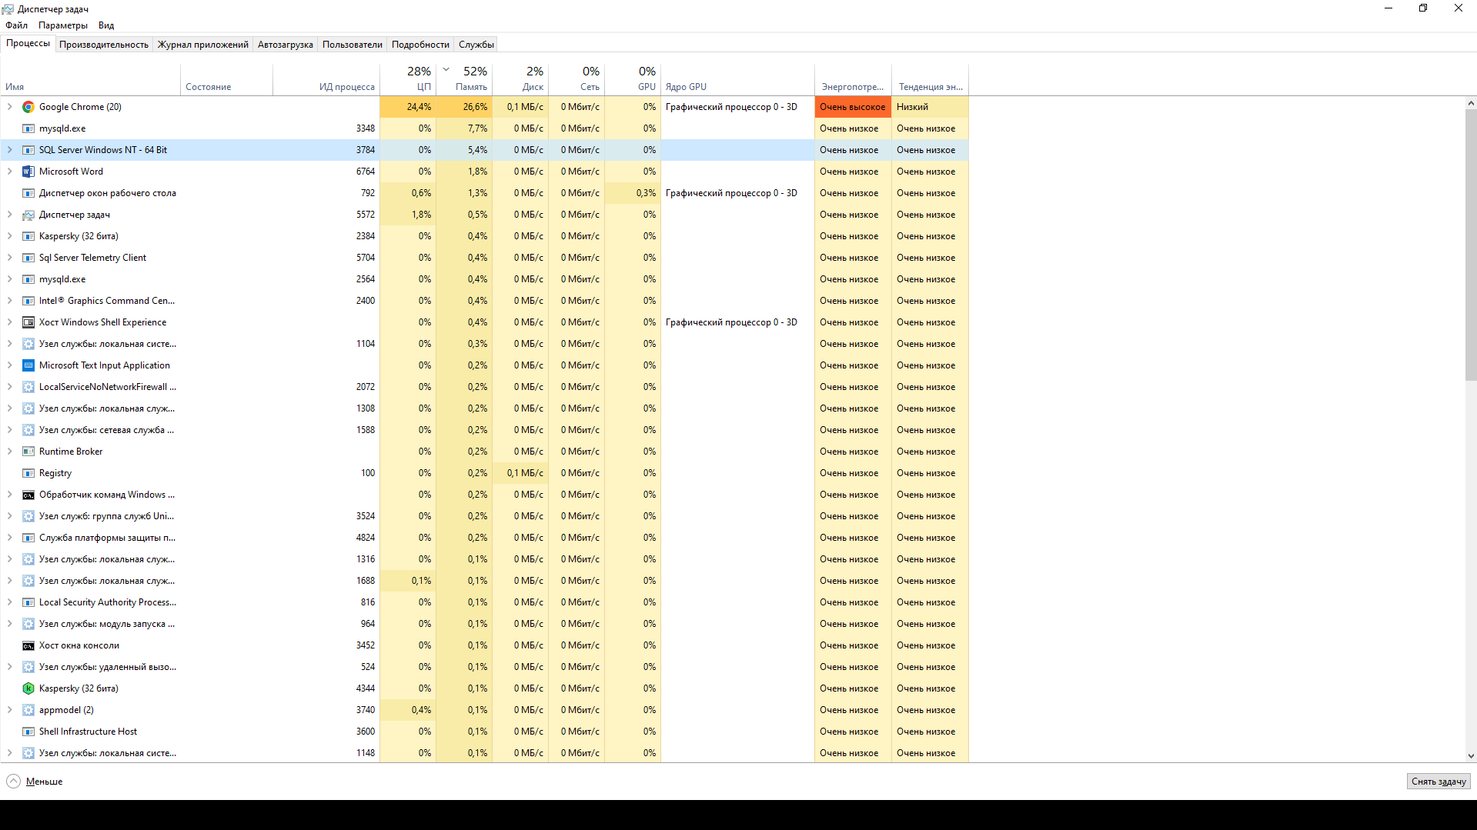
Рисунок 2 – Скриншот диспетчера задача время не известно задача снята

Рисунок 3 – команда cmd время 9:39
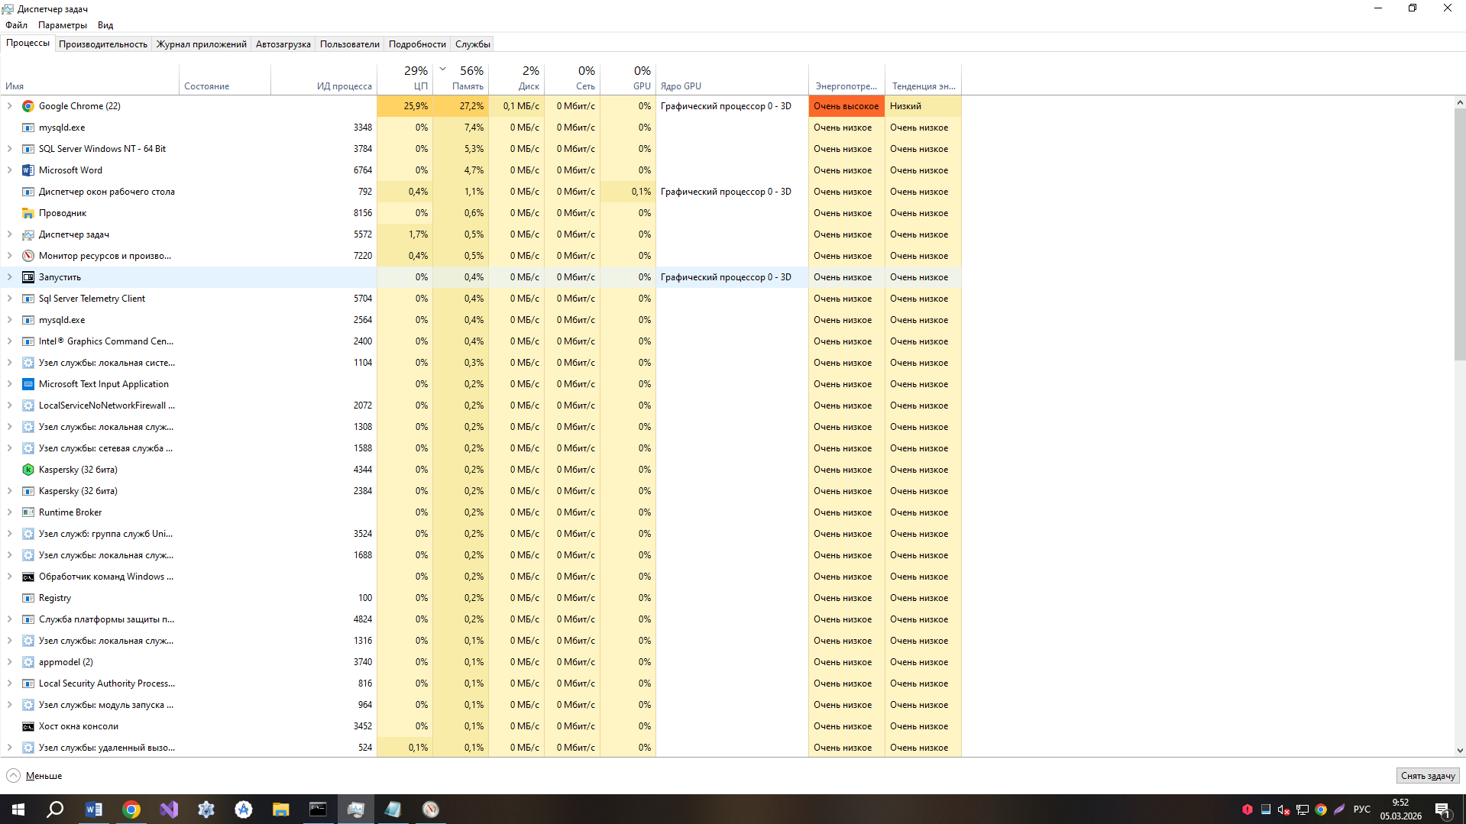
Рисунок 4 - PD другой

ЧАСТЬ 2

Название процесса | PID | Память (до) | Память(после паузы) | Комментарий
notepad.exe | 6440 | 0,1% | 0,1%

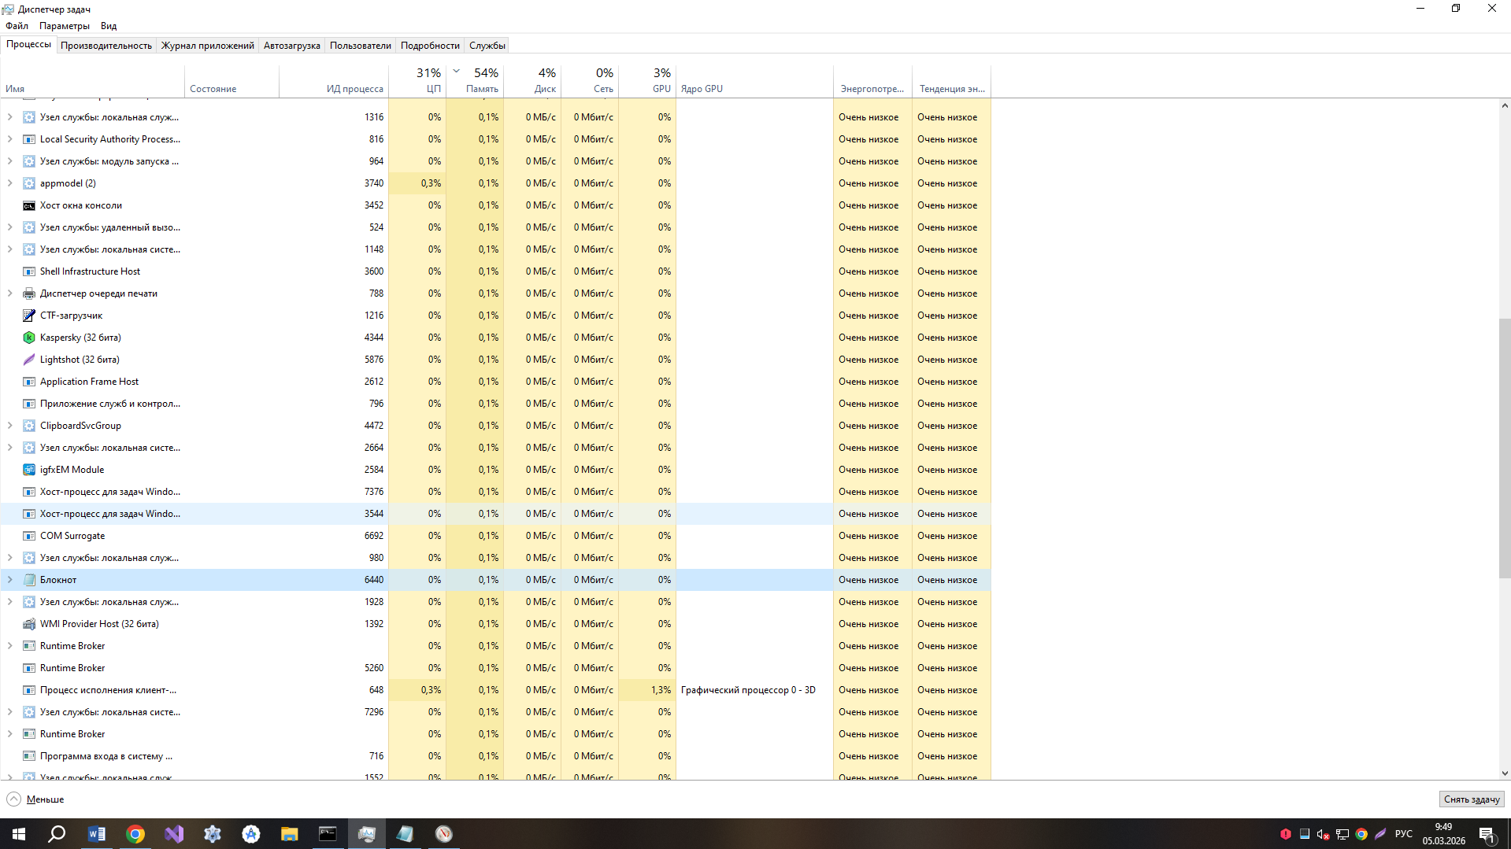
Рисунок 5 – память блокнота до остановки
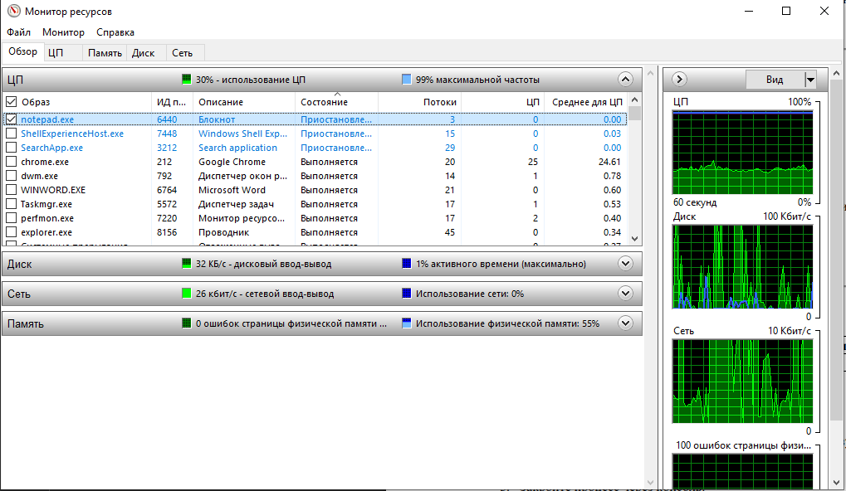
Рисунок 6 – остановка процесса блокнота
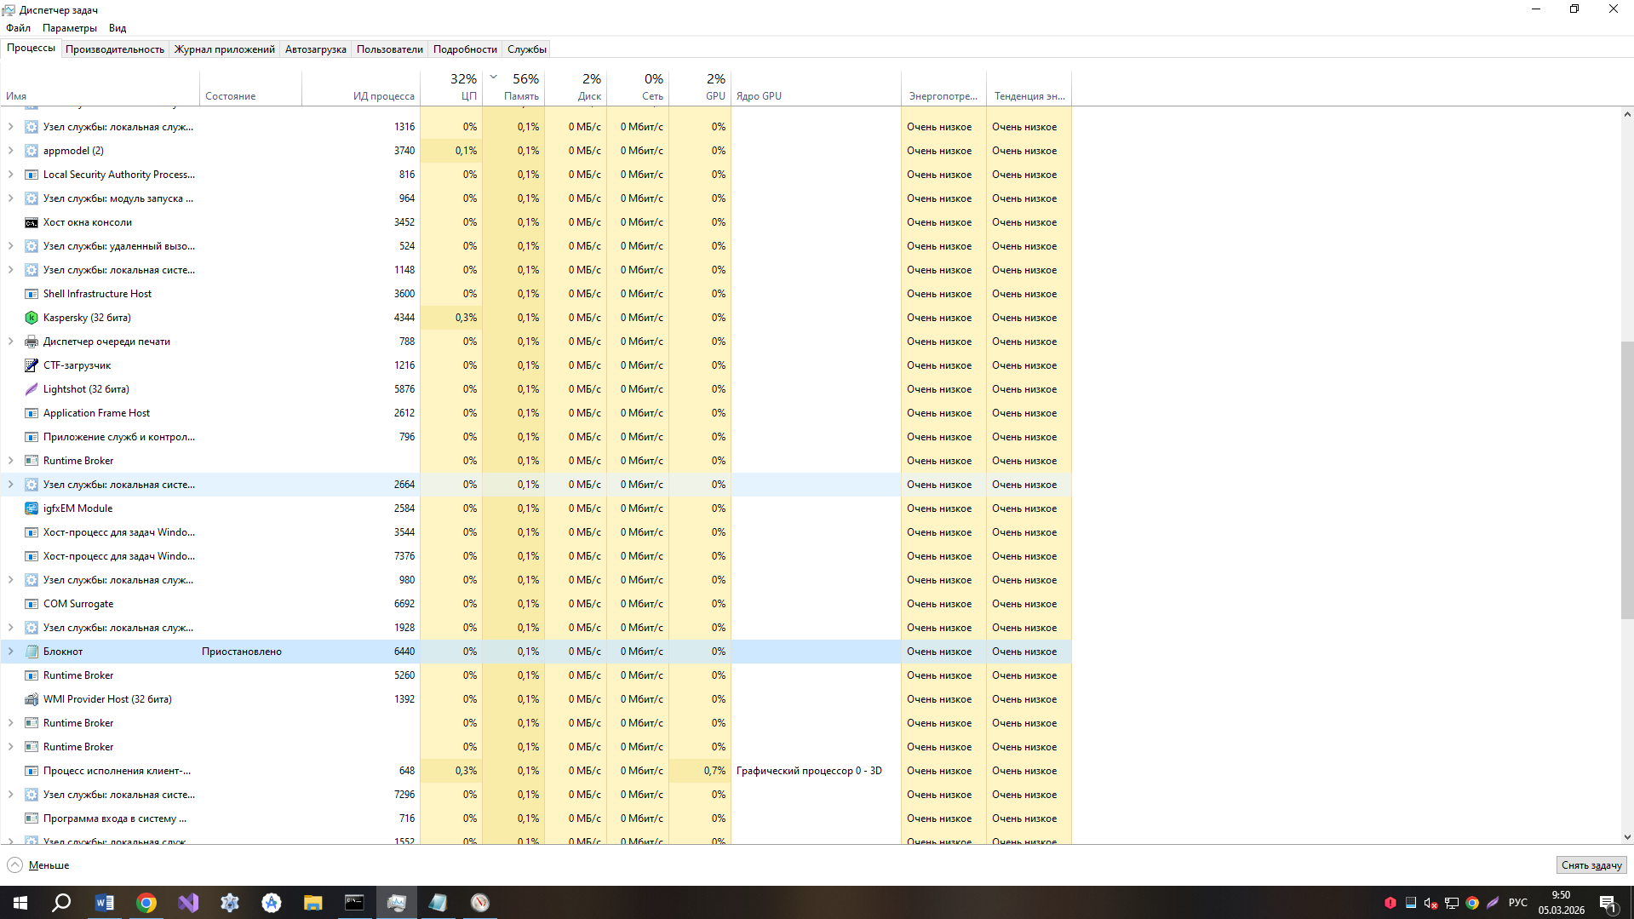
Рисунок 7 – память блокнота после остановки

ЗАКЛЮЧЕНИЕ

Во время выполнения данной работы программист уяснил работу с процессами и диспетчером задач, монитор ресурсов и блокнотом.

